SCUOLA REGIONALE INTERATENEO DI SPECIALIZZAZIONE
DEGLI INSEGNANTI SECONDARI DEL VENETO

CICLO IX
SECONDO ANNO

INDIRIZZO LINGUISTICO-LETTERARIO

LABORATORIO DI DIDATTICA DELLA STORIA

GRUPPO N°1

Marica Bertagnoli
Rosaria Cappello
Federica Mazzetto
Giada Reggiani
Tania Salaorni
Silvia Zamperlin
Cinzia Zanellato

PERCORSO

Titolo: evoluzione delle mentalità, dei gusti e delle idee nell’Italia e nel mondo nel secondo dopoguerra.

Ambito: scuola secondaria di primo grado, classe IIIª.

Quadro normativo di riferimento: D.L. 59\2004; Indicazioni nazionali per il curricolo per la scuola dell’infanzia e per il primo ciclo d’istruzione del settembre 2007.

Tempi previsti: 6 ore.

Il nostro percorso si colloca subito dopo la trattazione dei mutamenti politici avvenuti in Italia e nel mondo intero a partire dalla fine della Seconda Guerra Mondiale ed anticipa l’Unità di Apprendimento riguardante i movimenti operai del ’69 e gli anni di piombo nel nostro Paese.

TEMATIZZAZIONE

Il percorso mira alla conoscenza dell’evoluzione delle mentalità, dei gusti e delle idee avvenuta in Italia e nel resto del mondo nel secondo dopoguerra; si tratta di un argomento fondante dai punti di vista storiografico, cognitivo e formativo in quanto preliminare allo sviluppo della contemporaneità.

Tempo: dal 1948 ad oggi.
Spazio: dal mondo all’Italia.

Prerequisiti: conoscenza della situazione politica dell’Italia e del mondo nel secondo dopoguerra.
Obiettivi:
- Conoscenze:
- movimenti giovanili del ’68;
- evoluzione delle mentalità.
- Abilità:
- costruire linea del tempo nazionale e mondiale;
- riflessione su come eventi passati influiscano ancora sulle modalità di pensiero attuale.

SEZIONE DI ENTRATA

Ascolto del brano “The times they are changing” di Bob Dylan.

Lettura del testo della canzone in traduzione con sottolineatura delle frasi più significative e commento con lezione partecipata.

CORPO CENTRALE
Approfondimento relativo allo sviluppo della civiltà dei consumi che, partendo dagli Stati Uniti, si diffonde anche in Europa nel secondo dopoguerra; la trattazione di questo argomento prevede alcuni focus su:
- boom economico degli Anni ’50 e ’60;
- progressi della scienza;
- sviluppo dei mass-media e nascita della cultura di massa;
- contestazione giovanile.

Fonti: foto delle villette a schiera (America, Anni ’50); foto Alfa Romeo di Arese Milano (Italia, Anni ’50).

SEZIONE D’USCITA

Anticipo sulle lotte operaie dell’autunno del ‘69 in Italia.

Verifica sommativa:
- questionario con domande a risposta aperta;
- analisi di documenti fotografici per riconoscere le relazioni fra contestazioni e rottura con il passato.

LEZIONE
Titolo: confronto tra presente e passato a partire da un argomento vicino all’esperienza degli studenti, la scuola, per poi passare all’analisi di simboli e slogan del periodo della contestazione giovanile del ‘68.

Tempi previsti: 2 ore

Simboli:
- Che Guevara;
- abbigliamento;
- colore rosso;
- capelli lunghi

Slogan:
- Love, not war;
- Make love, not war;
- I have a dream di Martin Luter King;
- Siamo realisti, chiediamo l’impossibile di Che Guevara

Presentiamo una foto tratta da un quotidiano sulle manifestazione del 20 ottobre a Roma contro la Riforma Gelmini con slogan del tipo Non risparmiate sulla scuola pubblica e soffermiamoci assieme agli studenti sull’abbigliamento e l’aspetto dei ragazzi che scioperano per la scuola (si veda allegato 1).

Confronto con foto del ’68 di Verona sulla contestazione per la scuola (si veda allegato 2), cercando di mettere in evidenza la simbologia e i luoghi della contestazione e quali potrebbero essere gli elementi in comune o discordanti con le proteste odierne.

Lettura dell’articolo sulla contestazione alla Riforma Gelmini, tratto da “Il Messaggero” (si veda allegato 3), cercando di sottolineare le analogie e le differenze con le contestazioni del ’68; a supporto si porterà anche un’intervista fatta a Venditti e pubblicata su “Padovanews” (si veda allegato 4).

Prima ora:
- confronto, guidato dall’insegnante, sul contenuto delle due foto;
- lettura ad alta voce di uno studente dell’articolo tratto da “Il Messaggero”;
- discussione, guidata dall’insegnante, su quali potrebbero essere gli elementi in comune o discordanti, soffermandoci sul quesito “il passato può ritornare?”.

Per casa: intervistare i nonni su cosa ricordano del ’68, chiedendo loro quali erano le immagini più frequenti e gli slogan.

Seconda ora:
- confronto in classe, sui simboli e i ricordi dei nonni;
- realizzazione di un cartellone con foto e articoli di ieri e di oggi.

Laboratorio pomeridiano: visione del film Forrest gump con focus sull’accettazione del diverso, gli Anni ’60 negli Stati Uniti ed il punto di vista subalterno.

Cosa fa l’insegnante: porta gli articoli, reperisce le fonti, guida la discussione in classe e integra il percorso con un laboratorio pomeridiano facoltativo.

Cosa fanno gli alunni: devono intervistare un adulto sul tema proposto e reperire i materiali per la costruzione del cartellone.

Allegato 1
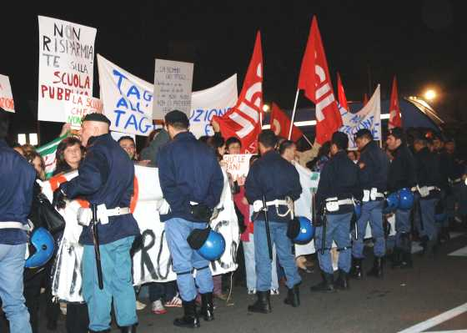
Immagini protesta contro la Riforma Gelmini.

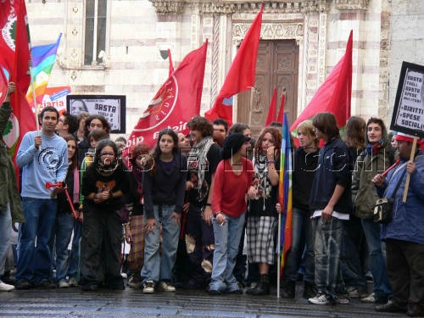

Allegato 2
Immagini riguardanti la contestazione giovanile del ’68 a Verona.

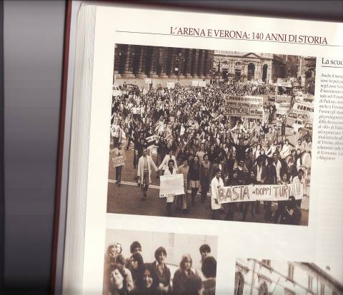

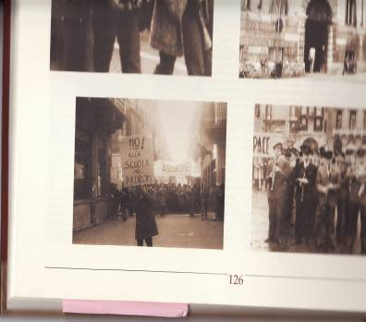
Allegato 3

Scuola, il ministro: «Dalla sinistra solo bugie»
Fischi e contestazioni contro di lei in Lombardia

Roma (20 ottobre). Gli studenti delle scuole superiori sono tornati oggi in piazza per manifestare contro la riforma Gelmini. Proteste a Livorno, Milano, Napoli, Palermo, Trieste, mentre l'associazione Rete degli studenti annuncia una nuova azione simbolica per giovedì 23 ottobre. Ma il ministro attacca la sinistra accusandola di diffondere solo bugie e falsità e agli studenti che le gridavano «stai zitta!» durante un incontro in una scuola a Carate Brianza (Milano) la Gelmini ha risposto con decisione:«Io non sto zitta». Ad attenderla fuori l'istituto una trentina di contestatori che l'hanno accolta al grido di «Bocciata, bocciata». Alcuni alunni reggevano anche lo striscione «Il futuro dei bambini non fa rima con Gelmini». In serata altre contestazioni contro di lei prima di un convegno a Monza.
Le bugie della sinistra per il ministro «hanno le gambe corte e tra qualche mese, quando si vedrà come stanno le cose, tutte quelle falsità si ritorceranno contro chi le ha dette». Falsità sono state dette sul tempo pieno, sulla chiusura delle scuole di isole e di montagna (ricordando a questo proposito che viene applicato un 'dpr' del '98) e sui tagli. La sinistra cerca di «incanalare il disagio dei giovani contro il governo senza fare proposte e creando allarmismi ingiustificati». L'augurio del ministro è che la sinistra «non voglia utilizzare la scuola come terreno di scontro: a farne le spese sarebbe il Paese, non certo Berlusconi». La Gelmini ha infine sottolineato di aver in mente anche di recuperare qualche elemento di politica scolastica dal governo precedente. «La sinistra dopo aver creato il precariato perché non ha mai quantificato l'organico nelle scuole - ha aggiunto il ministro - ora monta i precari contro il governo: se oggi c'è precariato è perché qualcuno non ha avuto il coraggio di dire di no, si è preferito bandire i concorsi e oggi per esaurire quelle graduatorie ci vogliono dieci anni».
«Io non sto zitta». Nella sala strapiena in cui ha parlato, la Gelmini è stata ricevuta con calorosi applausi, così come da applausi e manifestazioni di consensi è stato interrotto più volte il suo discorso. Durante il suo discorso, però, dall'esterno sono arrivate le voci dei contestatori: «Stai zitta, stai zitta». «Io non sto zitta - ha esclamato - ma procedo con grande rispetto anche per coloro che manifestano un dissenso. Io cerco ogni opportunità di confronto, io non voglio chiudermi dentro il mio ministero e interrompere il dialogo con la scuola».
Nuove contestazioni in serata a Monza. Dopo i fischi e gli applausi del tardo pomeriggio a Carate Brianza (Milano), stasera per il ministro Gelmini è arrivata un'altra forte contestazione durante la sua visita a Monza. Il ministro è arrivato nel capoluogo brianzolo per partecipare al convegno dal titolo "La scuola italiana che cambia", in un teatro cittadino dove erano previste solo partecipazioni ad invito. Fuori dal teatro, il "Binario 7", alcune centinaia di persone - studenti, insegnanti, genitori delle scuole di Monza e aderenti al centro sociale autogestito della città - hanno dato vita a una manifestazione dai toni vivaci. Al suo arrivo il ministro è stata accolto al grido di "Bocciata, bocciata": momenti di tensione quando alcuni giovani del Centro sociale Boccaccio hanno acceso dei fumogeni e bloccato le strade di accesso alla piazza antistante il teatro. La manifestazione, sorvegliata da un nutrito servizio d'ordine pubblico di Polizia e Carabinieri, si è svolta comunque senza incidenti.
Giovedì ingressi sbarrati. «Il 23 ottobre occuperemo le entrate delle nostre scuole per sbarrare la strada alla riforma e ai tagli con tutta la nostra creatività e voglia di cambiamento», fa sapere l'associazione studentesca, spiegando che sono in programma assemblee e sit-in che si svolgeranno davanti alle scuole a Torino, Verona, Vicenza, Treviso, Padova, Venezia, Siracusa, Bergamo, Cuneo, Prato, Massa, Pisa, Teramo, Frosinone, Roma, Catania, Savona, Reggio Emilia. «Teniamo fuori la Gelmini dalle nostre scuole, perché le scuole sono nostre e vogliamo essere noi a cambiarle. In questi giorni tante scuole e università sono in agitazione per opporsi al progetto di demolizione dell'istruzione pubblica del governo. Rispondiamo alla violenza della maggioranza parlamentare e della Gelmini tenendo vive le nostre scuole, in particolare nei giorni in cui il decreto 137 verrà approvato al Senato», conclude Rete degli studenti.
A Livorno almeno 8 mila studenti hanno partecipato stamani a una manifestazione che ha attraversato le vie del centro. Il corteo si è svolto senza incidenti e vi hanno preso parte ragazzi delle scuole superiori provenienti da tutta la provincia che hanno scandito slogan a difesa della scuola pubblica e contro il ministro dell'Istruzione. Gli studenti hanno poi raggiunto la Fortezza Nuova dove si sono riuniti in assemblea.
Milano: studenti bruciano copia del dl Gelmini. Una copia del dl di riforma della scuola voluta dal ministro all'Istruzione è stata bruciata davanti Palazzo Marino, sede del Comune di Milano, dove oggi oltre 200 studenti delle superiori del capoluogo lombardo hanno dato vita a un sit-in organizzato in risposta alle dichiarazioni dello stesso ministro e del vicesindaco di Milano Riccardo De Corato nelle ore successive al corteo di venerdì scorso. Arrivati poco dopo le 9,30, gli studenti hanno esposto alcuni striscioni sulle transenne di fronte al Palazzo Marino e, accompagnati dalla musica di un Dj set improvvisato, hanno bruciato una copia del decreto Gelmini contestato.
A Napoli gli alunni del liceo classico Genovesi, dopo aver tentato un'occupazione dell'istituto, hanno indetto, in piazza del Gesù, un'assemblea pubblica.
Palermo. Oltre 5mila studenti, anche se gli organizzatori parlano di cifre più alte, partecipano a Palermo alla manifestazione di protesta contro la riforma della scuola. I ragazzi, delle scuole di ogni ordine e grado, insieme con gli universitari, dopo avere percorso Corso Vittorio Emanuele, sono arrivati in piazza Marina, dove si trova il rettorato dell'università.
Trieste. Una grande mobilitazione studentesca è in atto a Trieste. Dall'Istituto scolastico regionale e dall'Ufficio scolastico provinciale riferiscono che tre scuole sono già state occupate (liceo scientifico Guglielmo Oberdan, liceo in lingua slovena Preseren e l'Istituto tecnico commerciale con annesso Istituto professionale per il commercio Da Vinci-Sandrinelli) e in altri 11 Istituti scolastici sono in corso assemblee che potrebbero sfociare in occupazioni.

Allegato 4

Da “Padovanews”:
‘68, Venditti: ''Non abbiamo fatto la contestazione in discoteca ''

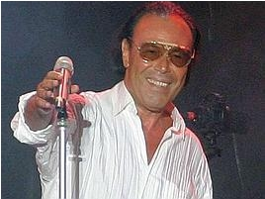
Nella foto Antonello Venditti (Infophoto)

Roma, 24 feb. "Il '68 non l'abbiamo fatto in discoteca". Così esordisce il cantautore romano Antonello Venditti (nella foto), al secolo Antonio, ricordando gli anni della contestazione. Quello spirito di cambiare il mondo "e' ancora nelle anime -dice Venditti- e nella voglia di sentirsi protagonisti degli eventi sociali per quella generazione che ha vissuto il periodo". Chissà se per i ragazzi di ora e' lo stesso, forse hanno più distrazioni, come la droga. "Nel '68 -prosegue Venditti- l'eroina era la droga di stato, ora le droghe sono molte e allontanano dalla realtà".
"Facevo il primo anno di Giurisprudenza - racconta il cantautore - a 'La Sapienza' e a Legge esisteva un universo molto strano: c'erano ad esempio i 'nazimaoisti', un gruppo che si rifaceva alla teoria dell'autogestione anche in campo scolastico. Poi, c'era una netta divisione tra destra e sinistra e quindi una forte lotta di classe, come quella che avevo visto al liceo 'Giulio Cesare'. Forse bisognerebbe scrivere la storia del '68 anche dal punto di vista della destra, perché l'unica che conosciamo e' quella della sinistra".
"Io facevo parte dell'unione Marxisti e Leninisti - precisa Venditti - ma mi espulsero perché avevo i capelli lunghi e non andavano bene. Cioè, a limite si tollerava la barba, ma i capelli dovevano essere normalissimi. Partecipavo alle lotte studentesche: dormivo qualche volta negli edifici di Lettere, di Fisica, a Valle Giulia, ma preferivamo restare a Scienze Politiche perché era un'oasi dove non succedeva mai niente".
"E le fughe vigliacche davanti al cancello e le botte nel cortile e nel corridoio, primi vagiti di un '68 ancora lungo da venire e troppo breve da dimenticare" recitava 'Compagno di scuola' di Venditti, datato 1975: "Ho parlato del '68 - dice il cantautore - anche in una canzone dell'album 'L'orso bruno', 'Il mare di Jan', del '72, dove cantavo proprio il grido del maggio '68. Forse questa canzone insieme a 'Compagno di scuola' sono gli unici brani italiani in cui si nomina 'il '68'".
"Però non ho mai scritto canzoni militanti 'politiche' - sottolinea Venditti - come facevano Paolo Pietrangeli con 'Contessa' o Leoncarlo Settimelli, però allora eravamo tutti insieme attori, registi, anche scrittori da Moravia a Maraini, che ci impegnavamo per un'Italia da cambiare. Oggi il '68 e' rimasto nei cuori, ma sono cambiati i metodi e le età degli individui. Credo che il '68 e' stato importante perché i giovani erano diventati una classe all'interno della società e hanno continuato ad esserlo anche dopo, fino agli anni di piombo".
Infatti, negli anni successivi al '68, Antonello Venditti ha scritto delle canzoni considerate una sorta di 'profezie ante eventum' di alcuni fatti della storia del Paese: "'Bomba non bomba' ad esempio - conclude Venditti - contiene un messaggio che rimanda alla strage di Bologna, oppure 'In questo mondo di ladri' anticipa di tre o quattro anni lo scandalo di Tangentopoli, scoppiato nel '92. Questo e' successo perché, forse, chi vive sulla strada possiede un istinto che lo porta a prevedere degli eventi".

